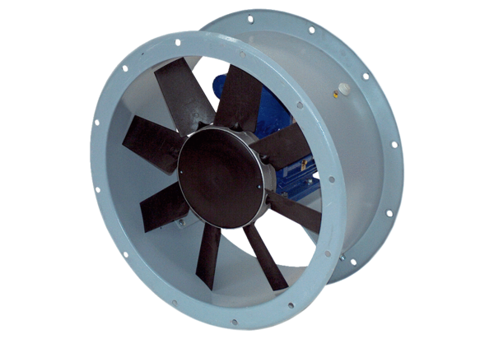Ventilateur hélicoïde pour gaine ronde DAR 140/8 7,5Unité de conditionnement : 1 pièceGamme: C
Numéro de référence : 0073.0195Fabricant : MAICO

